
Занятие ДРК «Развивашки».
Апрель 2026 г.
«Весна, весна на улице...»

Учитель- логопед:
- Поздороваемся? Здравствуйте, ладошки...
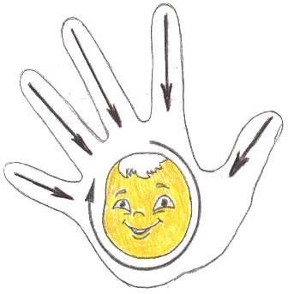
- Прохлопать ладошками: 1,2,3,4, 5- к нам весна пришла опять!
Будет солнышко светить, и улыбки нам дарить.
- Ладошка- это солнышко....
- Вместе с солнышком встаём, рано завтракать идём: артикуляционные упражнения: Блинчик, Толстый и худой, Конфета, Лошадка - «прокатить» детей на лошадке.
Учитель – дефектолог:
Музыкальная игра: «Признаки весны»

Две ладошки подружились,
Вместе в птичку превратились.
Полетела, полетела
И на веточку присела.
Вправо-влево поглядела,
Звонко песенку пропела.
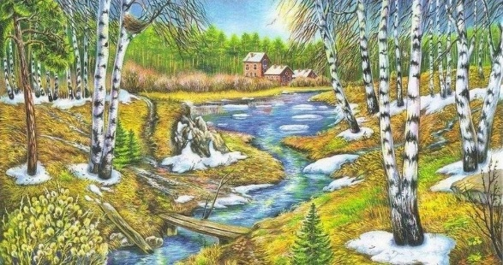
А на деревце все почки,
Превращаются в листочки.
Солнце яркое сияет,
Во дворе снежок растает,
Побежали ручейки —
Это признаки весны!

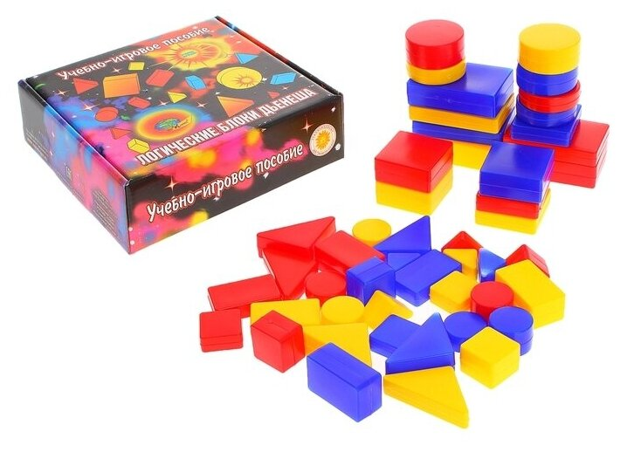
Бусы для Весны.
Из Блоков Дьенеша дети делают узор по схеме.

Учитель – логопед:
- Идём мы по тропинке, весну встречать идём. Стоп! Пусть сейчас все мальчики попрыгают, как зайчики...
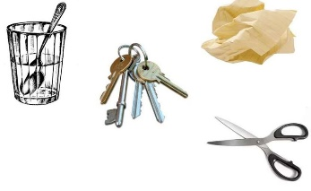
Идём мы по тропинке, весну встречать идём. Стоп! Пусть сейчас все девочки попрыгают, как белочки

- Шли – шли, что - то нашли...
Игра «Что звучит?». Учимся слушать!

Учитель – дефектолог:
- Игра на ковриках «Большие ноги идут по дороге»
Учитель – логопед:

- Оказались мы на цветочной полянке.
Игра с картинками «Найди свой цветок».
- «Бутончики»- упражнение для пальцев рук. Вот красивые цветы распускают лепестки, к солнцу повернулись, детям улыбнулись. Вот красивые цветы закрывают лепестки, головой качают, после – засыпают....
Учитель – дефектолог:
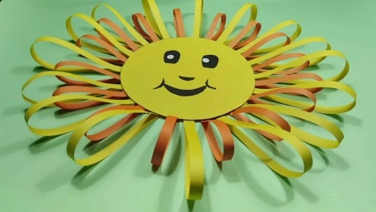
Вот и наступил вечер, и солнышко тоже ложится спать, а чтобы завтра было тепло и солнечно мы сейчас с вами сделаем солнышко.
Поделка – солнышко.

